VI Brüche – das Ganze und seine Teile
Check-out Kapitel VI

 | Checkliste |  |  |  | Lerntipps | zum Nacharbeiten
1. | Ich kann Anteile mit Brüchen beschreiben. |  |  |  | Beispiele auf Seite 208/209 | Seite 232: A1
2. | Ich kann Brüche kürzen und erweitern. |  |  |  | Beispiel 1 auf Seite 214 | Seite 214: A2 und A3;  Seite 215: A6
3. | Ich kann Brüche und Anteile  vergleichen. |  |  |  | Beispiele auf Seite 219 | Seite 219: A1 und A2;  Seite 220: A9 und A11
4. | Ich kann Brüche in Prozent angeben. |  |  |  | Beispiel auf Seite 222 | Seite 223: A2 und A3
5. | Ich kann Brüche auf dem Zahlenstrahl eintragen und ablesen. |  |  |  | Beispiel auf Seite 229 | Seite 230: A1 und A2,  Seite 231: A10 und A11

1 Mit Anteilen arbeiten
a) $\frac{3}{5} von 2 km=\underline{ }$ |  | b) $\frac{5}{6} von einem Tag=\underline{ }$ |  | c) $\frac{1}{125} von 1000 €=\underline{ }$
d) $\frac{1}{2} von \underline{ }=24$ |  | e) $\frac{1}{ } von 62=2$ |  | f) $\frac{ }{3} von 12=16$

2 Kürzen und Erweitern von Brüchen
a) Kürze vollständig. (1) $\frac{16}{28}$ (2) $\frac{36}{128}$ (3) $\frac{24}{164}$

b) Erweitere mit 3. (1) $\frac{4}{9}$ (2) $\frac{1}{6}$ (3) $\frac{3}{7}$

3 Sortieren von Brüchen
Setze <, > oder = ein.

a) $\frac{3}{11} \underline{ } \frac{5}{11}$ b) $\frac{8}{13} \underline{ } \frac{8}{15}$ c) $\frac{6}{18} \underline{ } \frac{9}{26}$ d) $\frac{4}{21} \underline{ } \frac{7}{49}$ e) $\frac{8}{42} \underline{ } \frac{28}{147}$

4 Prozente
Ergänze die fehlenden Angaben in der Tabelle.

Bruch | $\frac{3}{10}$ | $\frac{4}{100}$ |  | $\frac{4}{5}$ |  | $\frac{21}{60}$
Prozent |  |  | 35 % |  | 26 %

5 Auf dem Zahlenstrahl
Gib die markierten Zahlen als Bruch an und trage die gegebenen Zahlen auf dem Zahlenstrahl ein.

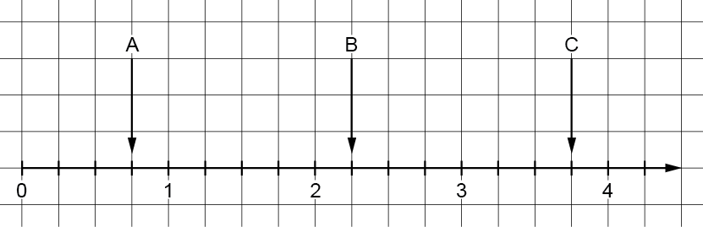 |  | A: D: $\frac{7}{4}$  B: E: $3\frac{1}{2}$  C: F: $\frac{18}{8}$

 | VI Brüche – das Ganze und seine Teile |  | Lösungen
Check-out Kapitel VI, S 176

1 a) $\frac{3}{5} von 2 km=\frac{6}{5}km$ b) $\frac{5}{6} von einem Tag=20 Stunden$ c) $\frac{1}{125} von 1000 €=8 €$
d) $\frac{1}{2} von 48=24$ e) $\frac{1}{31} von 62=2$ f) $\frac{4}{3} von 12=16$

2 a) (1) $\frac{16}{28}=\frac{4}{7}$ (2) $\frac{36}{128}=\frac{9}{32}$ (3) $\frac{24}{164}=\frac{6}{41}$
b) (1) $\frac{4}{9}=\frac{12}{27}$ (2) $\frac{1}{6}=\frac{3}{18}$ (3) $\frac{3}{7}=\frac{9}{21}$

3 a) $\frac{3}{11}<\frac{5}{11}$ b) $\frac{8}{13}>\frac{8}{15}$ c) $\frac{6}{18}=\frac{1}{3}=\frac{9}{27}<\frac{9}{26}$

d) $\frac{4}{21}>\frac{7}{49}=\frac{1}{7}=\frac{3}{21}$ e) $\frac{4}{21}=\frac{8}{42}=\frac{28}{147}=\frac{4}{21}$

4
Bruch | $\frac{3}{10}$ | $\frac{4}{100}$ | $\frac{35}{100}$ | $\frac{4}{5}$ | $\frac{13}{50}$ | $\frac{21}{60}$
Prozent | 30 % | 4 % | 35 % | 80 % | 26 % | 35 %

5
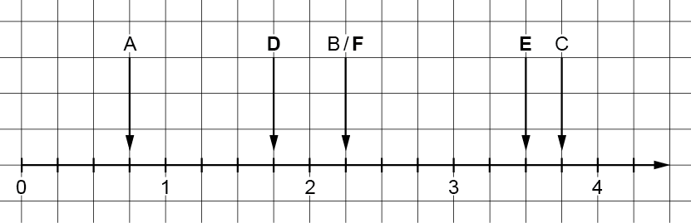 |  | A: $\frac{3}{4}$ D: $\frac{7}{4}$  B: $2\frac{1}{4}=\frac{9}{4}$ E: $3\frac{1}{2}$  C: $3\frac{3}{4}=\frac{15}{4}$ F: $\frac{18}{8}=\frac{9}{4}$

